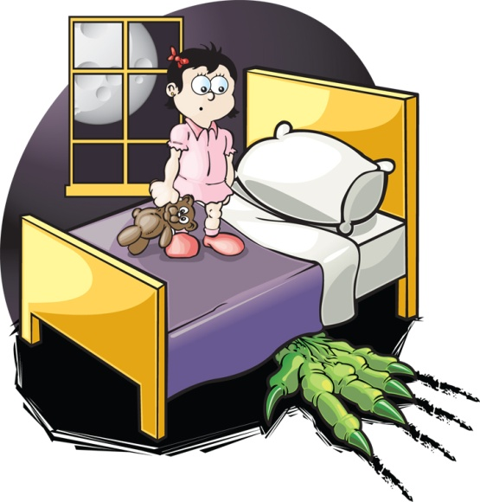

«ДЕТСКИЕ СТРАХИ.

КАК С НИМИ БОРОТЬСЯ?»
- Каждому возрасту свои страхи
От рождения до года.
Первичная эмоция страха на сильный раздражитель (испуг) наблюдается уже у новорожденного. Страх перед незнакомыми людьми возникает на первом году жизни между 6-9 месяцами. Раньше этот страх не может возникнуть по той причине, что младенец не умеет еще отличать знакомые лица от незнакомых.

От года до трех лет.
После года боязнь незнакомых людей постепенно сходит на «нет». Ребенок начинает дифференцировать – кого стоит опасаться, а с кем из взрослых можно и поиграть.
В год многие дети уже испытываю реальный страх перед людьми в белых халатах. Ведь большинство из годовалых уже знают, что встреча с таким человеком может быть чревата неприятными процедурами и даже уколами!
Характерен так же для детей после года страх одиночества, который к двум годам почти проходит у большинства мальчиков, но еще сохраняется у девочек.
С двухлетнего возраста явно проявляется страх наказания со стороны родителей и страх животных, который нередко реализуется отношением к сказочным персонажам (Волк из сказки «Красная шапочка»).
В образе Волка воплощаются разнообразные страхи двухлетних малышей: неожиданного нападения, боли (укуса острыми зубами) и даже в аллегорическом виде страх наказания со стороны отца, если он излишне строгий и часто угрожает применением физической силы.

Страхи с 3 до 7 лет.
С трехлетнего возраста основными страхами ребенка обычно бывают – боязнь сказочных персонажей (Баба Яга, Кощей Бессмертный и др.), темноты, боли, высоты.
Причем, во всех возрастных периодах, страхи более свойственны и болезненнее выражаются у девочек, чем у мальчиков.
Боязнь сказочных персонажей, в какой-то мере отражают страх наказания, или, более того - отчуждения родителей от детей. Это происходит при недостатке очень важных в данном возрасте чувств любви, жалости и сочувствия.
После шести лет проявляется страх смерти, достигая максимума к 7-8 годам. В этом возрасте ребенок начинает осознавать такие категории как время и пространство, необратимость некоторых перемен, особенно возрастных. Ребенок начинает понимать, что взросление знаменует собой смерть, неизбежность которой вызывает беспокойство как эмоциональное неприятие рациональной необходимости умереть. Предстоящему «концу» предшествует осознание ребенком «начала» - понимание своего рождения, появления на свет, начала всех начал - жизни.
Все эти страхи носят естественный, переходящий, возрастной характер. С ними не нужно бороться, а просто знать о них, как о своеобразии определенного этапа психического развития малыша.
Однако бывают и страхи иного рода. Специалисты характеризуют их как невротические и тут важно не ошибиться. С невротическими страхами справляться необходимо.

- Причины детских страхов.
Для начала нужно разобраться, чем является тот или иной страх ребенка. Возможно, это просто выдумка или попытка привлечь к себе внимание? Или же за страхом стоит что-то более серьезное, требующее особого внимания?
Спешим вас успокоить: страх – это такая же неотъемлемая эмоция ребенка, как радость, восторг, обида и другие. Надо понимать, что многие страхи приходят и уходят с возрастом. Например, в возрасте от года до 3 лет страхи малышей часто связаны со сказочными персонажами (Бабой Ягой, Серым Волком, Бабайкой). В возрасте от 3 до 5 к этим страхам еще добавляются страх темноты, одиночества, выдуманных или увиденных по телевизору монстров.
Конечно, если какой-то страх сохраняется у малыша длительное время и достаточно тяжело переносится малышом, это может быть поводом обратиться за помощью к специалисту.
- Как бороться с детскими страхами.
Причины возникновения страхов ?
Страхи возникают по нескольким причинам:
— ребенка могла испугать конкретная ситуация. Например, напугала или укусила собака, увидел пожар;
— бурное воображение. Малыши с легкостью выдумывают несуществующих монстров, которые вылезают по ночам из шкафа или из-под кровати. Такие фантазии часто вызваны увиденным по телевизору;
— внушение взрослых. Да-да, частенько мы сами запугиваем наших детей. Например, думая, что таким образом мы решаем другую проблему: «Не будешь спать/есть/одеваться, придет Бабайка и заберет тебя!». Или, передавая наши личные тревоги и страхи, как в случае со стоматологом.

Как бороться с детскими страхами?
Что нужно делать, а чего делать НЕ нужно, когда речь идет о борьбе с детскими страхами:
- В борьбе со страхами нельзя придерживаться известной фразы «клик клином вышибают». Заводить ребенка насильно в темную комнату и оставлять там при том, что он боится темноты – не выход. Более того, это может послужить причиной серьезного стресса и психических расстройств (заикание, энурез и др.)
- Говорите о страхах правильно. Используя, казалось бы, абсолютно безобидные, ободряющие фразы, вроде «не бойся», «это не страшно», мы и не подозреваем, что малыш воспринимает их совсем иначе. Ему кажется, что мы его ругаем и совсем не понимаем. Если хотите успокоить и поддержать малыша, лучше говорить: «Все чего-то боятся, даже мы», «Давай мы научимся преодолевать твой страх». Только так ребенок почувствует вашу поддержку и понимание.
- Не смейтесь и не ругайте малыша за его страхи, каким глупыми они бы не казались. Избегайте фраз «ты же не маленький трусишка?» или «давай, не будь трусом!».
- Рисуйте, чтобы справиться со страхами. Пусть малыш нарисует то, чего он боится, а затем вы вместе спрячете рисунок в ящик и закройте на ключ. Объясните ребенку, что теперь этот страх не сможет выбраться, а, значит, больше не будет преследовать малыша.
- Еще один интересный прием из книги американского психолога. Смысл приема заключается в том, что существо, которого боится ребенок, обыгрывается с помощью фантазии самого же ребенка. Объясните малышу, раз это существо видится только ему, значит, это только его существо, и ребенок может делать с ним все, что захочет. Так что попросите кроху сделать его маленьким, веселым и желтым. Теперь тут и бояться нечего!
Дорогие родители, относитесь к страхам своих малюток с пониманием и боритесь с ними правильно!

Педагог-психолог ПМПК
Татьяна Дума
(по материалам сети Интернет)

